宜蘭縣宜蘭市南屏國小
104學年度「低碳生活」活動成果
活動名稱 | 低碳生活繪畫比賽 | 承辦人(主持人) |  |  | 林志中老師
活動名稱 | 低碳生活繪畫比賽 | 參加人數 |  |  | 856人
項目 | 活動內容剪影 | 活動日期 |  | 104年5月日
項目 | 活動內容剪影 | 活動地點 |  | 南屏國小
照片一、二 | 說明：活動照片  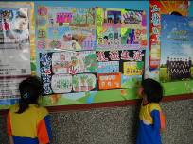 |  | 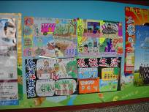  說明：活動照片
照片三、四 | 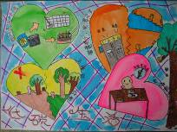  說明：活動照片 |  | 說明：活動照片  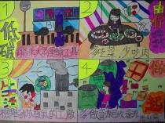
照片五、六 | 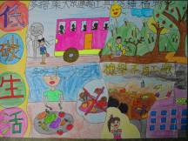  說明：活動照片 |  | 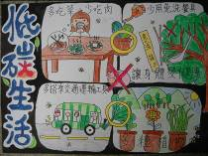  說明：活動照片

